***1) Explica bien todo el proceso  
2) Incluye captura de pantalla de:  
-cómo deshabilitar el cortafuegos en W7.***

Para deshabilitar el cortafuegos de Windows, deberemos buscar en la barra de herramientas “Firewall de Windows con seguridad avanzada” → Bloquear la entrada de ICMP

 ***-La configuración de red de las MV (ipconfig)***

Desde la barra de Herramientas de Windows escribiremos “Centro de redes y recursos compartidos” → “Cambiar configuracion del adaptador” → Propiedades → TCP/IPv4 → Cambiaremos la configuración

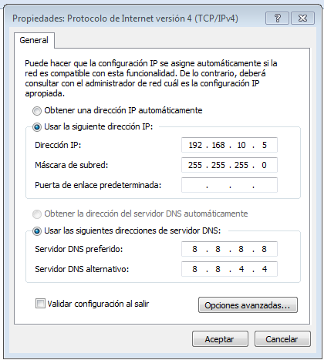

***Muestra la configuración de red de las máquinas mediante el comando ipconfig / all***

Para poder mostrar la configuración deberemos entrar en cmd de las dos MV y paso siguiente escribir ipconfig /all

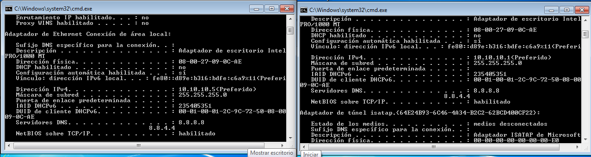

***-La comunicación entre las MV (ping)***

Para realizar la comunicación entre dos máquinas virtuales deberemos entrar en cmd y hacer ping hacia la otra máquina virtual escribiendo su dirección IP

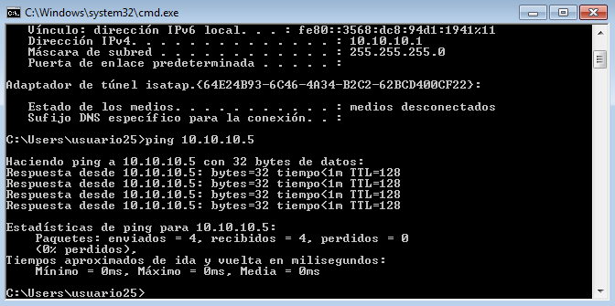

***-Ahora accede a la configuración de red de la primera máquina a la sección donde se configura el cortafuegos. Debes localizar dónde se configura la excepción para el protocolo ICMP. Cuando lo localices activa (permite) todas las opciones relativas a ICMP. Repite este procedimiento en la otra máquina. Comprueba ahora si existe comunicación entre las máquinas y razona por qué.***

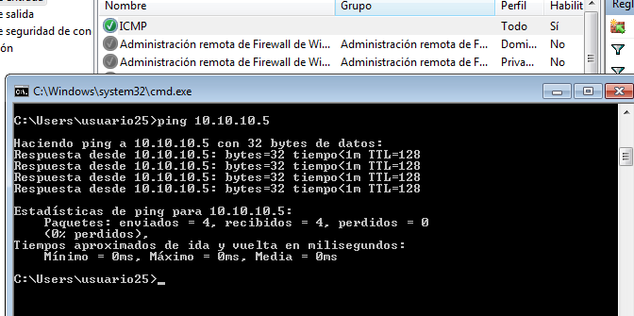

En esta imagen podemos comprobar que si se pueden comunicar las máquinas entre sí, ya que este protocolo se usa para comprobar los errores de conexión